**ИНФОРМАЦИЯ о результатах деятельности отдела муниципального контроля за 2021 год и мероприятиях, запланированных к реализации в 2022 году**

**- осуществление муниципального земельного контроля за использованием и охраной земель:** в 2021 годуотделом муниципального контроля администрации муниципального образования город Ефремов (далее – Отдел) проведена 1 плановая проверка соблюдения земельного законодательства на землях сельскохозяйственного назначения в отношении юридического лица, 4 плановых и 60 внеплановых проверок в отношении физических лиц. Проверено 60 земельных участок общей площадью 280 га. В судебные органы было направлено 6 исковых заявления об освобождении самовольно занятых земельных участков.

По результатам проверок у 46 лиц выявлены признаки административного правонарушения, предусмотренного ст. 7.1. КоАП РФ – самовольное занятие земельного участка (площадь нарушения составила 8541 кв.м.). Лицам выданы предписания об устранении нарушений земельного законодательства. Часть предписаний исполнено.

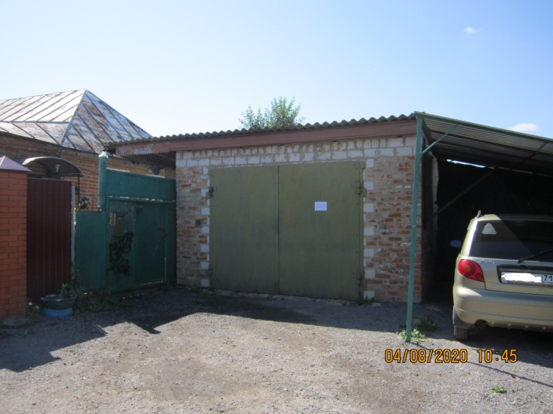

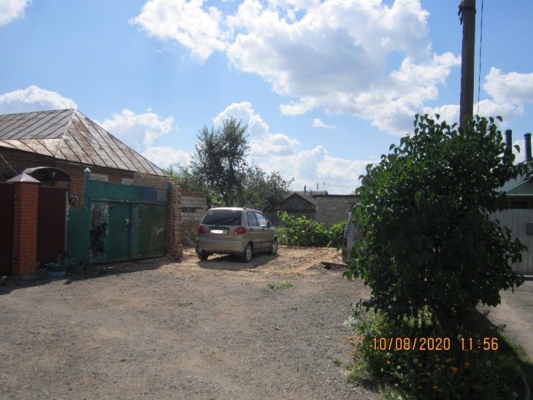

По ч. 2 ст. 8.7. КоАП РФ - невыполнение установленных требований и обязательных мероприятий по улучшению, защите земель и охране почв от ветровой, водной эрозии и предотвращению других процессов и иного негативного воздействия на окружающую среду, ухудшающих качественное состояние земель сельскохозяйственного назначения. Выявлено 6 нарушений (проверяемая площадь составила 184 кв.м.).

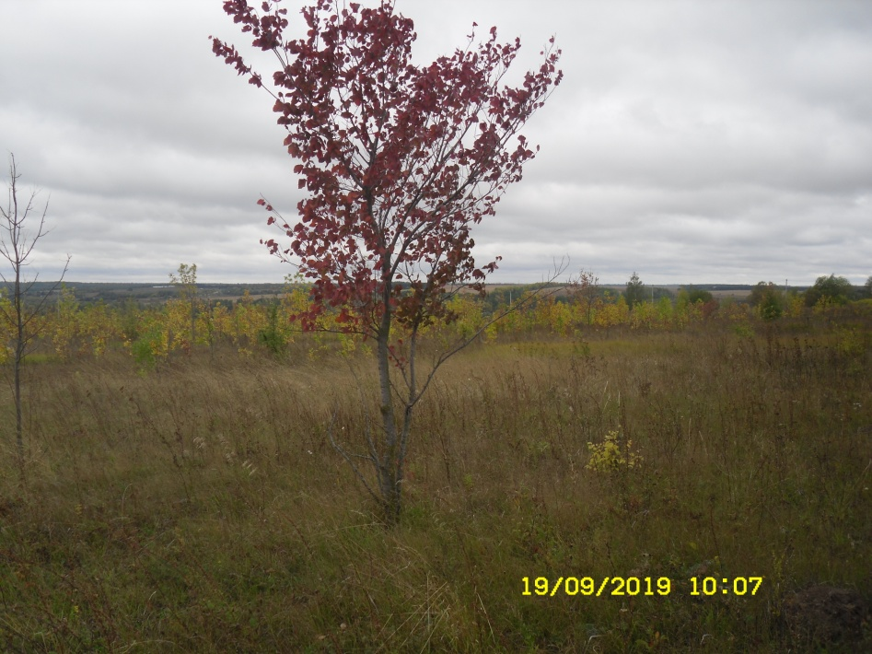

По ч. 1 ст. 8.8. КоАП РФ - использование земельного участка не по целевому назначению в соответствии с его принадлежностью к той или иной категории земель и (или) разрешенным использованием. Выявлено 1 нарушение (проверяемая площадь составила 2820 кв.м.).

По ч. 2 ст. ст. 8.8. КоАП РФ - неиспользование земельного участка из земель сельскохозяйственного назначения, оборот которого регулируется Федеральным [законом](consultantplus://offline/ref=91874B46488A13C911CE6C38E59B99A7FF46B6DAE0BCCDE1CBEFA1E0D8042FF2A06C5BA00D604D77CEAD1F8765D3B5K) от 24 июля 2002 года N 101-ФЗ "Об обороте земель сельскохозяйственного назначения", для ведения сельскохозяйственного производства или осуществления иной связанной с сельскохозяйственным производством деятельности в течение срока, установленного указанным Федеральным [законом](consultantplus://offline/ref=91874B46488A13C911CE6C38E59B99A7FF46B6DAE0BCCDE1CBEFA1E0D8042FF2A06C5BA00D604D77CEAD1F8765D3B5K), за исключением случая, предусмотренного [частью 2.1](consultantplus://offline/ref=91874B46488A13C911CE6C38E59B99A7FF46B0D8EEBCCDE1CBEFA1E0D8042FF2B26C03AA0F65547D98E259D26A34A69B6E044587AD4DDEB6K) ст. 8.8. КоАП РФ. Выявлено 2 нарушения (проверяемая площадь составила 76 га).

По ч. 3 ст. 8.8. КоАП РФ - неиспользование земельного участка, предназначенного для жилищного или иного строительства, садоводства, огородничества, в указанных целях в случае, если обязанность по использованию такого земельного участка в течение установленного срока предусмотрена федеральным законом. Выявлено 3 нарушения (проверяемая площадь составила 3750 кв.м.).

По ч. 1 ст. 19.4.1. КоАП РФ - воспрепятствование законной деятельности должностного лица органа государственного контроля (надзора), органа государственного финансового контроля, должностного лица организации, уполномоченной в соответствии с федеральными законами на осуществление государственного надзора, должностного лица органа муниципального контроля, органа муниципального финансового контроля по проведению проверок или уклонение от таких проверок, за исключением случаев, предусмотренных [частью 4 статьи 14.24](consultantplus://offline/ref=D194E562FB918EBC41E4C59202EF4E8094569BAA9A40BE184447FED4E2E50FF6CCEFB91F244B0C17F7A23BC81BDF516D76B404243E3A50J8K), [частью 9 статьи 15.29](consultantplus://offline/ref=D194E562FB918EBC41E4C59202EF4E8094569BAA9A40BE184447FED4E2E50FF6CCEFB91E2B440D17F7A23BC81BDF516D76B404243E3A50J8K) и [статьей 19.4.2](consultantplus://offline/ref=D194E562FB918EBC41E4C59202EF4E8094569BAA9A40BE184447FED4E2E50FF6CCEFB91A26480D17F7A23BC81BDF516D76B404243E3A50J8K) КоАП РФ. Выявлено 1 нарушение.

По ч. 1 ст. 19.5. КоАП РФ - невыполнение в установленный срок законного предписания (постановления, представления, решения) органа (должностного лица), осуществляющего государственный надзор (контроль), муниципальный контроль, об устранении нарушений законодательства. Выявлено 16 нарушений.

По ст. 8.2. Закон Тульской области от 09.06.2003 N 388-ЗТО "Об административных правонарушениях в Тульской области" - самовольная установка объектов хозяйственно-бытового и иного назначения в населенных пунктах. Выявлено 10 нарушений.

По ст. 19.7. КоАП РФ - непредставление или несвоевременное представление в государственный орган (должностному лицу), орган (должностному лицу), осуществляющий (осуществляющему)… муниципальный контроль … сведений (информации) в неполном объеме или в искаженном виде. Выявлено 1 нарушение.

Межмуниципальным отделом по Ефремовскому и Каменскому районам Управления Росреестра по Тульской области, Управлением Россельхознадзора по городу Москва, Московской и Тульской областям, мировыми судьями, а также административной комиссией администрации муниципального образования город Ефремов наложены штрафные по результатам рассмотрения материалов Отдела на сумму 366800 рублей.

2 юридическим лицам выданы 4 предостережения о недопустимости нарушений обязательных требований (7.1. КоАП РФ «Самовольное занятие земельного участка» и ст. 8.7. КоАП РФ «Невыполнение установленных требований и обязательных мероприятий по улучшению, защите земель и охране почв от ветровой, водной эрозии и предотвращению других процессов и иного негативного воздействия на окружающую среду, ухудшающих качественное состояние земель сельскохозяйственного назначения»). 1 юридическое лицо исполнило предостережение.

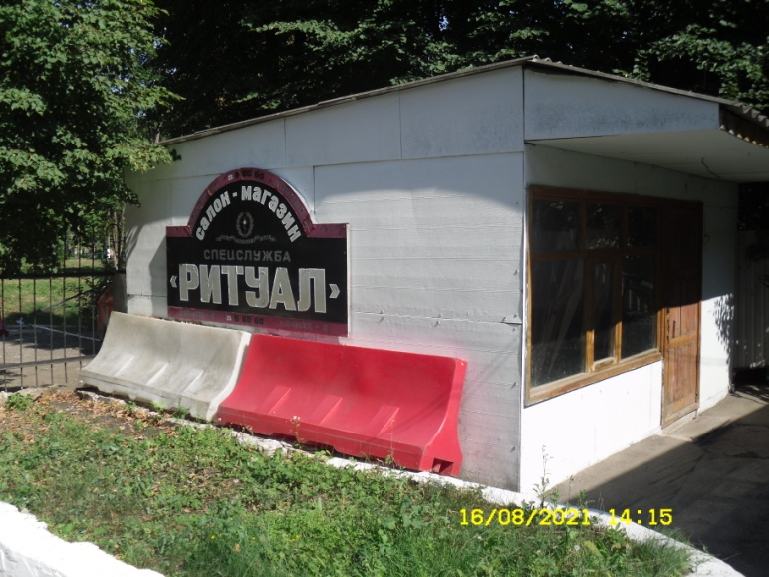

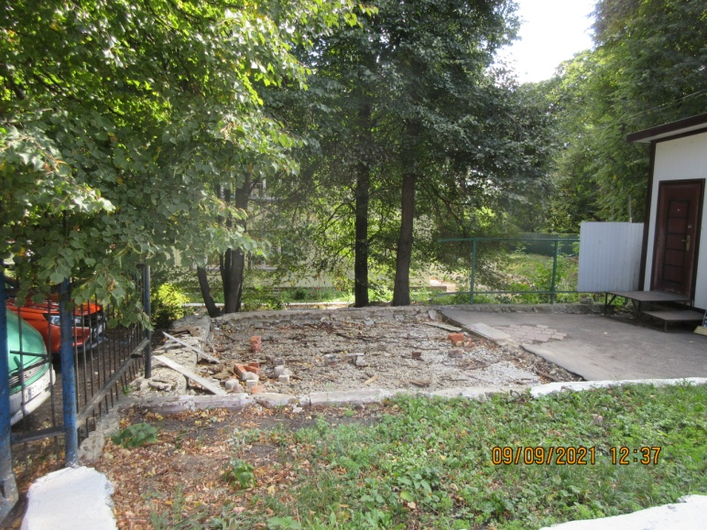

В сельскохозяйственный оборот на основании мероприятий по муниципальному земельному контроля было введено в оборот более 100 га земель.

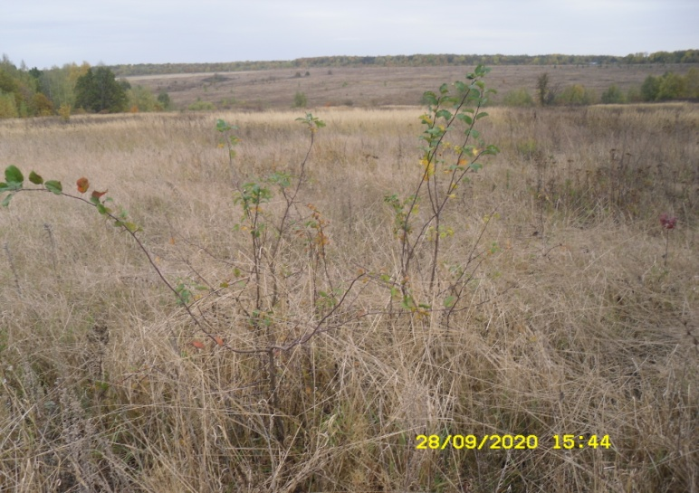

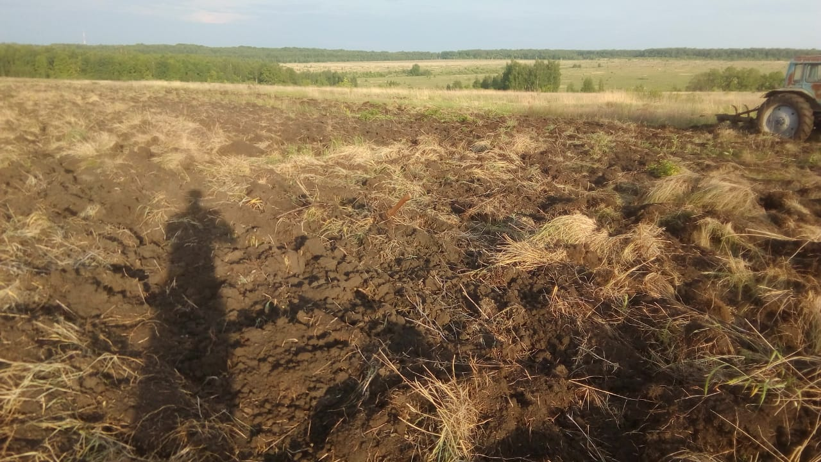

В рамках муниципального жилищного контроля ответственные лица управляющих компаний (4 лица) привлекались к административной ответственности за ненадлежащее содержание придомовых территорий многоквартирных домов в зимний период (образование снежно-ледяных накатов, сосулек, не осуществляли ликвидацию гололеда и скользкости).

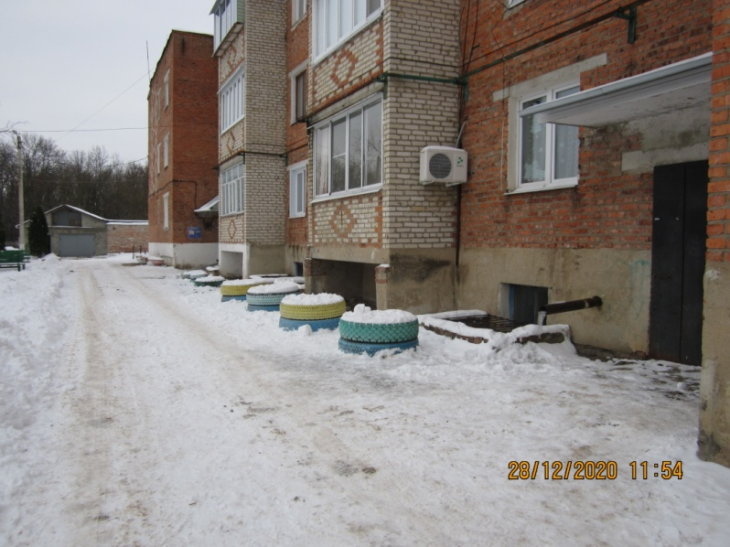

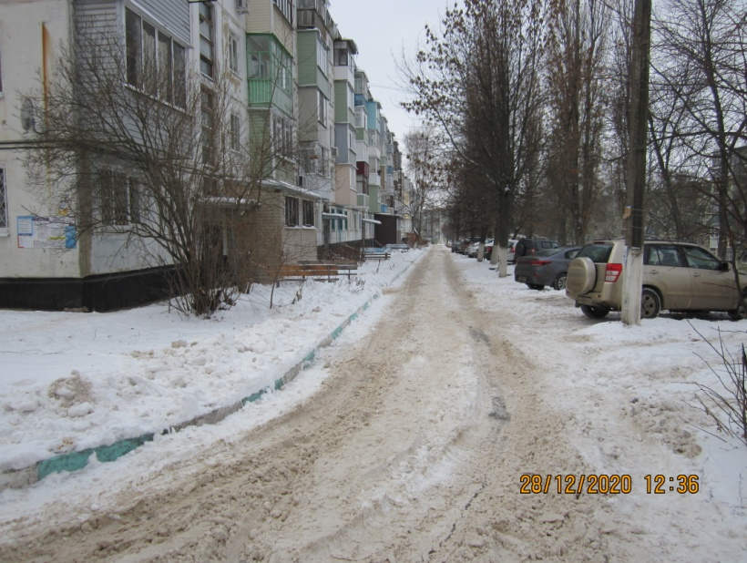

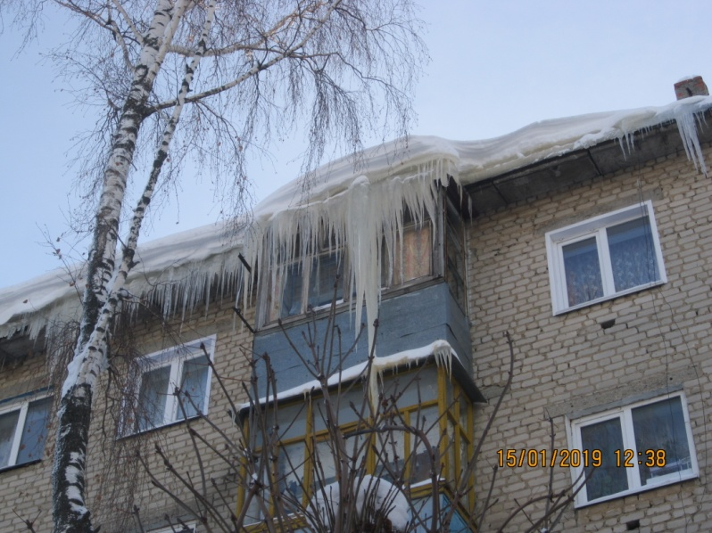

В 2022 году внеплановые проверочные мероприятия будут продолжаться на основании служебных записок и жалоб, поступающих в Отдел.

**Начальник отдела**

**муниципального контроля В.В. Грязев**